Лабораторная работа №4

студента группы ПИ-41

Алексеева Романа Александровича

Выполнение: _________ Защита: ___________

**Построение диаграмм потоков данных (DFD) средствами BpWin и MS Visio**

**Цель работы:** познакомиться с нотациями Гейна-Сарсона и Йордана структурного моделирования DFD-диаграмм. Познакомиться с основными приемами построения диаграмм потоков данных с использованием CASE-средства BpWin, а также возможностями, предоставляемыми для этого MS Visio. Получить навыки разработки модели DFD при проектировании информационной системы.

**Ход работы**

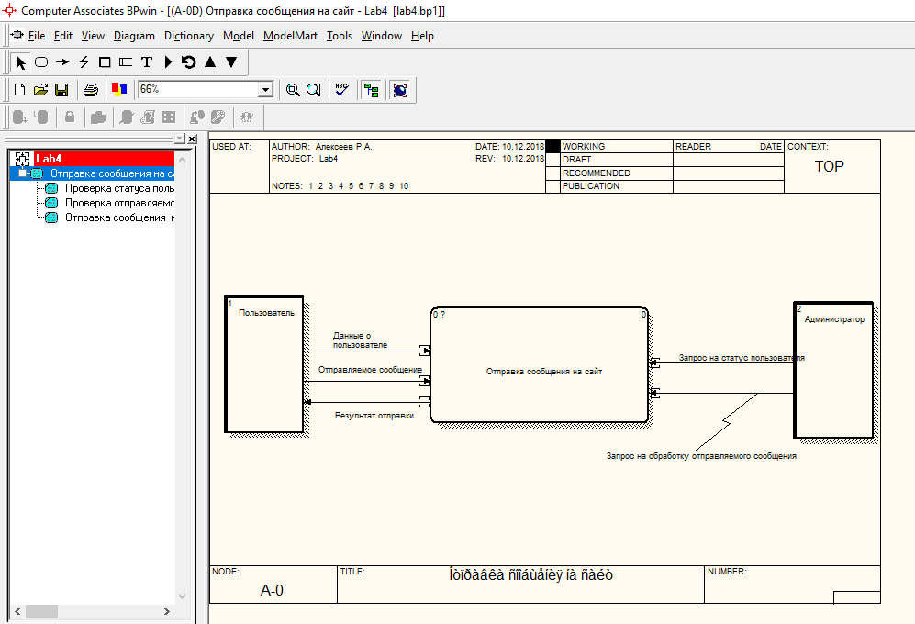

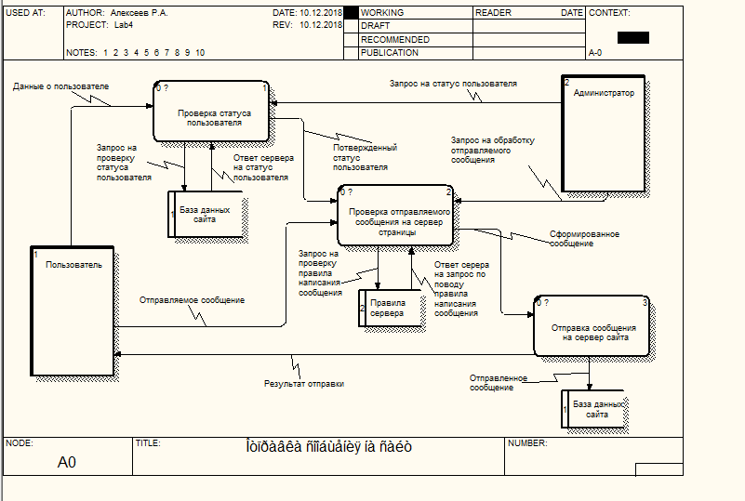

**Вывод:** познакомился с нотациями Гейна-Сарсона и Йордана структурного моделирования DFD-диаграмм. Познакомился с основными приемами построения диаграмм потоков данных с использованием CASE-средства BpWin, а также возможностями, предоставляемыми для этого MS Visio. Получил навыки разработки модели DFD при проектировании информационной системы.